
Haute École Bruxelles-Brabant 2025-2026
Campus de l’École Supérieure d’Informatique
Bachelier en Informatique
2
WEB1A – Laboratoires de développement WEB
1
Projet - Wordeul

Résumé
Pour ce projet, vous allez coder le jeu Wordle (https://wordle.louan.me/). Nous allons vous guider, pas à pas, afin d’aborder une difficulté à la fois. Nous allons également en profiter pour introduire des bonnes pratiques et vous aider à mieux exploiter les possibilités de vos outils de développement.

Sommaire

1 Il faut que ça marche 2
1.1 Mise en place . . . . . . . . . . . . . . . . . . . . . . . . . . . . . . . . . . . 2
1.2 La grille de départ . . . . . . . . . . . . . . . . . . . . . . . . . . . . . . . . 2
1.3 Modification depuis javascript . . . . . . . . . . . . . . . . . . . . . . . . . . 3
1.4 Modifier la grille . . . . . . . . . . . . . . . . . . . . . . . . . . . . . . . . . 3
1.5 Réagir aux entrées clavier . . . . . . . . . . . . . . . . . . . . . . . . . . . . 3
1.6 Entrer un mot . . . . . . . . . . . . . . . . . . . . . . . . . . . . . . . . . . 4
1.7 Effacer la dernière lettre . . . . . . . . . . . . . . . . . . . . . . . . . . . . . 4
1.8 Valider le mot entré . . . . . . . . . . . . . . . . . . . . . . . . . . . . . . . 4
1.9 Bonnes pratiques générales . . . . . . . . . . . . . . . . . . . . . . . . . . . 4
1.10 Terminer le jeu . . . . . . . . . . . . . . . . . . . . . . . . . . . . . . . . . . 5

2 Intermède : configurer son éditeur 5
2.1 IntelliSense . . . . . . . . . . . . . . . . . . . . . . . . . . . . . . . . . . . . 5
2.2 Inférence de type et typage explicite . . . . . . . . . . . . . . . . . . . . . . 6
2.3 Vérification de type . . . . . . . . . . . . . . . . . . . . . . . . . . . . . . . . 7

3 Introduire le hasard 7
3.1 Un mot au hasard . . . . . . . . . . . . . . . . . . . . . . . . . . . . . . . . 7
3.2 Rejeter les mots invalides . . . . . . . . . . . . . . . . . . . . . . . . . . . . 8

4 Un jeu configurable 8
4.1 Une grille dynamiquement générée . . . . . . . . . . . . . . . . . . . . . . . 8
4.2 Des lexiques pour chaque longueur . . . . . . . . . . . . . . . . . . . . . . . 8 4.3 Un bouton pour lancer le jeu. . . . . . . . . . . . . . . . . . . . . . . . . . . 9
4.4 Un panneau de configuration. . . . . . . . . . . . . . . . . . . . . . . . . . . 9

5 Et pour finir… 9
5.1 Recommencer une partie . . . . . . . . . . . . . . . . . . . . . . . . . . . . . 9
5.2 Afficher/Cacher les règles . . . . . . . . . . . . . . . . . . . . . . . . . . . . 9
5.3 Animation pour un mot invalide . . . . . . . . . . . . . . . . . . . . . . . . 10
5.4 Case courante . . . . . . . . . . . . . . . . . . . . . . . . . . . . . . . . . . . 10
5.5 Se déplacer dans le mot . . . . . . . . . . . . . . . . . . . . . . . . . . . . . 10
5.6 Clavier virtuel . . . . . . . . . . . . . . . . . . . . . . . . . . . . . . . . . . . 10
Ce document est distribué sous licenceCreative Commons Paternité - Partage à l’Identique 2.0 Belgique (http://creativecommons.org/licenses/by-sa/2.0/be/). Version du document Les autorisations au-delà du champ de cette licence peuvent être demandées à esi-2web1a-list@he2b.be. 6 avril 2026

Remarques
Bien que ce projet ne soit pas coté, il constitue une excellente préparation à l’examen.
Afin que l’exercice soit utile, utilisez un minimum l’IA et, surtout, si vous l’utilisez, prenez bien le temps de comprendre le code proposé. N’oubliez pas que vous ne serez pas connecté à Internet lors de l’examen!
Dans l’énoncé qui suit, nous marquons de l’icône les éléments pour lesquels vous aurez peut-être besoin de faire une recherche dans votre cours, dans la documentation https:// developer.mozilla.org/en-US/docs/, ou encore via un moteur de recherche classique.

1 Il faut que ça marche
Pour cette première partie, on va s’attacher à avoir un jeu qui fonctionne basiquement, sans fioriture.

1.1 Mise en place
Créez un répertoire dédié au projet dans votre dépôt des laboratoires et mettez en place des fichiers ¹ wordeul.html,
style/wordeul.css et js/wordeul.js.
Dans la suite nous supposons que vous savez quel code va à quel endroit et que les liens (balises nécessaires, etc.) entre ces fichiers sont réalisés.
Introduisez à présent dans votre html un entête et une explication des règles du jeu comme sur la figure ci-dessous. Vous êtes bien sûr libre d’adapter le texte précis ainsi que le style à vos envies.
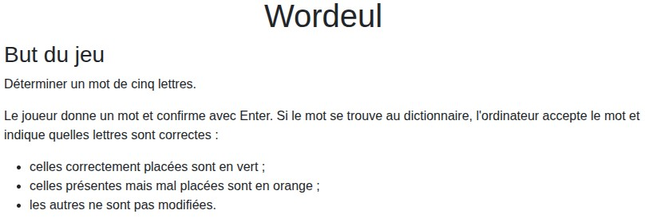
1.2
La grille de départ
Commençons par définir la structure HTML de notre grille de lettres. Nous voulons cinq lignes (des <div> de classe row ) contenant chacune cinq tuiles (des <div> de classe tile ), le tout dans une <section> dont l’identifiant est game .

Abbréviations Emmet
Emmet est l’outil qui génère pour nous des balises HTML dans notre éditeur. Vous pouvez taper ceci : section#game>div.row*5>div.tile*5
En écrivant la dernière accolade, acceptez l’auto-complétion (vous pouvez aussi copier-coller, mais alors il faudra effacer le dernier caractère puis le ré-écrire). Notez les similitudes de syntaxe avec les sélecteurs CSS. Cette façon de générer du code HTML est une bonne façon de gagner du temps, à condition de ne pas trop en perdre à trouver la meilleure abréviation possible. Lisez la documentation pour voir ce qui est faisable https://docs.emmet.io/abbreviations/syntax/.
1. Vous pouvez, et devriez, scinder vos fichiers au fur et à mesure que vous ajoutez des choses au site-projet.
Ajoutez maintenant le CSS requis pour obtenir une grille centrée horizontalement comme sur l’image ci-dessous.

Aide
Les ingrédients principaux seront
flex
,
width
,
height
,
margin
,
border
,
border-radius
,
background-color
et
font-family
. On peut aussi utiliser
grid
pour centrer du contenu grâce
à
place-items
:
center
Le petit plus qui fait bien : modifiez la propriété
user-select

pour empêcher le joueur
de sélectionner du texte dans la zone de jeu.

1.3 Modification depuis javascript
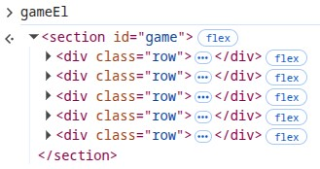
Définissez une constante nommée gameEl , qui doit contenir l’élément du DOM dont l’identifiant est game . Vérifiez dans la console que la variable gameEl contient ce qu’il faut.
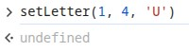
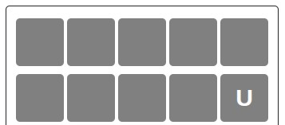
1.4 Modifier la grille Écrivez une fonction setLetter qui modifie la lettre à position spécifiée (numéro de ligne, numéro de tuile). Par exemple setLetter(1, 4, 'U') doit modifier la dernière lettre de la deuxième rangée pour y mettre un ’U’. Testez-la dans la console.

Aide
Vous pouvez utiliser la propriété children ou les méthodes querySelector ou querySelectorAll sur l’élément gameEl .

1.5 Réagir aux entrées clavier
Ajoutez un gestionnaire d’événement pour l’événement keyup . Nommez cette fonction keyUpHandler . Utilisez la propriété key sur l’objet événement pour déterminer la touchée pressée et l’insérer dans votre grille en position (0, 0) (ceci est bien entendu temporaire).
Ajustez ensuite votre code pour ne prendre en compte que les 26 lettres de l’alphabet usuel (ignorez donc toutes les autres pressions de touche).

1.6 Entrer un mot
Ajustez votre code pour que chaque insertion se fasse au bon endroit. Une façon de faire est d’ajouter deux variables globales currentRowIndex , currentColumnIndex , initialisées à 0, et mises à jour à chaque pression. Pour l’instant, nous ne remplissons que la première ligne mais nous allons bientôt gérer la soumission d’une proposition.
Gérez les appuis de touches invalides, comme par exemple si les cinq lettres de la ligne courante ont déjà été entrées.

1.7 Effacer la dernière lettre
Ajustez votre gestionnaire d’événement pour pouvoir effacer la dernière lettre insérée dans le mot courant lors de l’appui sur Backspace.
Gérez les appuis de touches invalides, comme par exemple si il n’y a aucune lettre à effacer dans le mot courant.

1.8 Valider le mot entré
Introduisez une variable globale targetWord contenant le mot à deviner. Choisissez un mot de cinq lettres à votre goût; nous pourrons introduire du hasard plus tard.
Ajustez votre gestionnaire d’événement pour valider le mot courant et passer à la ligne lorsque le joueur ou la joueuse appuie sur Enter. Le processus de validation devra ajouter une classe à chaque lettre :
absent si la lettre n’est pas dans le mot cible.
correct si la lettre est à la bonne position dans le mot cible.
present si la lettre est présente, mais pas à sa place.
Ajustez votre CSS pour que les lettres correctes soient en vert, et les lettres présentes soient en orange .
=⇒

Attention
L’algorithme n’est pas si évident à écrire. Par exemple si le mot cible est rebel alors :
avec errer, il faut avoir le premier e en orange, le second e en vert, et un des trois r en orange. avec beige, il faut avoir le b en orange, le premier e en vert et le second e en orange.
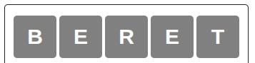
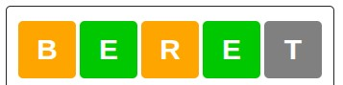
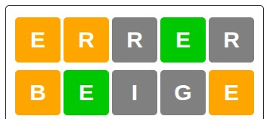
Nous vous encourageons à faire cet exercice sans IA, en utilisant le débugger intégré à votre navigateur. Cela peut vous prendre beaucoup de temps mais ce sera un bon investissement car ça boostera vos compétences algorithmiques.

1.9 Bonnes pratiques générales
Il semble que la perfection soit atteinte non quand il n’y a plus rien à ajouter, mais quand il n’y a plus rien à retrancher.
Antoine de Saint-Exupéry[1]
À ce niveau vous avez sans doute un code déjà relativement long, comportant plusieurs dizaines de lignes de code. C’est donc le bon moment pour relire votre code et vérifier certaines choses :
La plupart du code devrait se trouver dans des fonctions. Du code qui en dehors d’une fonction est dit top-level code. Il doit y en avoir très peu (quelques lignes).
Chaque fonction doit avoir un objectif clair et spécifique, facilement identifiable par son nom. Un documentation au format jsdoc ³ précisera l’utilité de chaque paramètre ainsi que sa valeur de retour.
Le corps d’une fonction devrait rarement dépasser 10 lignes.
Il faut éviter les variables globales (certaines sont inévitables).
Au sein de chaque fonction, l’imbrication (nesting level) devrait généralement se limiter à deux niveaux (par exemple un if dans un for est acceptable).
La répétition de code doit être contrôlée : Keep it DRY (Don’t Repeat Yourself), c’est-à-dire vérifier qu’il n’y a pas plusieurs éléments qui font des choses identiques ou fort semblables : fusionnez-les.

1.10 Terminer le jeu
Lorsque le jeu se termine (gagné ou perdu), affichez un message adapté sur la page.
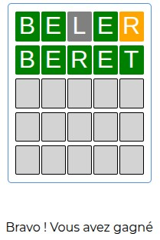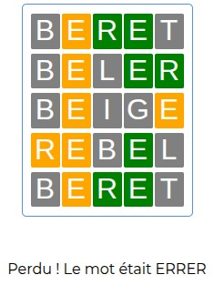
Le message de fin est affiché mais la page continue à réagir aux touches du clavier! Pour que la fonction de gestion du clavier ne soit plus appelée, vous devez la désenregistrer.
// nom_fonction doit être le même que lors du add document.removeEventListener("keyup", nom_fonction);

2 Intermède : configurer son éditeur
Nous supposons que vous utilisez VSCodium ou Visual Studio Code.

2.1 IntelliSense
IntelliSense est le nom du mécanisme qui fournit l’auto-complétion. Lorsque vous tapez du texte, certaines propositions apparaissent, précédées d’une icône. Apprenez à reconnaitre ses propositions.
Par exemple les mots précédés de l’icône abc () sont des simples propositions textuelles, issues de ce que vous avez déjà écrit dans vos fichiers.
D’autres propositions sont liées au contexte de ce que vous écrivez : par exemple, votre éditeur sait que la propriété .concat a du sens pour une chaîne de caractères mais pas pour un nombre.
3. Voir le paragraphe Adding documentation comments to your code sur https://jsdoc.app/ about-getting-started.
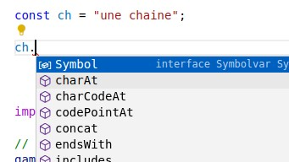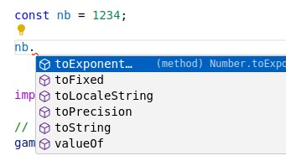
Notez aussi que l’icône devant ces propositions contextualisées n’est pas abc. La liste des icônes possibles est disponible dans la documentation .

2.2 Inférence de type et typage explicite
Pour pouvoir proposer de l’auto-complétion adaptée, votre éditeur doit inférer (”déduire”) le type de certaines choses que vous écrivez.
Par exemple si vous écrivez const ancre = document.body.querySelector("a") et que vous passez votre souris sur ancre , votre éditeur vous signale qu’il est de type HTMLAnchorElement ; en conséquence de quoi l’auto-complétion s’ajuste (par exemple la propriété href est disponible).
Lorsque vous définissez une fonction, l’éditeur ne peut pas deviner le type des paramètres déclarés . Pour l’aider, vous pouvez insérer des informations de type dans la JSDoc.
Par exemple, dans l’extrait de code suivant, il y a une fonction greeter qui accepte en paramètre un objet.
const person1 = { name: "John Doe", age: 42 } ^{.js} function greeter(person) {
return "Hello, " + person.name;
} console.log(greeter(person1)); // affiche: Hello, John Doe
Si vous passez votre souris (ou utilisez le raccourci Ctrl+k Ctrl+i) sur greeter , vous constatez que l’éditeur infère le type de retour (une chaîne), mais pas le type du paramètre (il infère que c’est any).
Pour illustrer ce manque, si vous supprimez person.name et commencez à écrire person. , l’auto-complétion ne propose que des suggestions textuelles après le point. Nous voudrions que name et age soient proposés par IntelliSense.
Pour aider l’éditeur, vous pouvez indiquer le type de vos paramètres dans la JSDoc. Il suffit de respecter le modèle @param {type-du-paramètre} nom-du-paramètre description. Voici la JSDoc pour une fonction simple qui reçoit deux nombres.
.js
/∗∗
∗
@param
{
number
}
a
Un
nombre
∗
@param
{
number
}
b
Un
autre
nombre
∗/
function
add(a, b) {
return
a+b;
}
Dans notre exemple précédent, cela pourrait donner :
.js
const
person1 = { name:
"John
Doe"
, age: 42 }
/∗∗
∗
@param
:
{{
name
string,
age:
number}}
person
La
personne
à
saluer.
∗/
function
greeter(person) {
return
"Hello,
"
+
person.name;
}
Notez la double paire d’accolade : l’une délimite le type, l’autre indique qu’il s’agit d’un objet.
Nous vous demandons d’ajouter le typage des paramètres à votre JSDoc (déjà fait au point 1.9) pour chaque fonction de ce projet. Vous trouverez plus d’informations sur JSDoc et vérification de type ainsi que sur le site officiel de la JSDoc.

2.3 Vérification de type
Si votre éditeur peut inférer le type, il n’en reste pas moins très (trop) discret lorsque les types effectifs ne correspondent pas aux types attendus.
Par exemple reprenez la fonction greeter ci-dessus, avec sa JSDoc, et insérez les deux appels suivants dans votre code :
console.log(greeter(person1)); // affiche: Hello, John Doe ^{.js}
console.log(greeter("salut")); // affiche: undefined
Bien que ce code soit valide et s’exécute, il ne correspond pas à la JSDoc. Pour détecter ce genre de problème dans l’éditeur, activez la vérification de type.
Pour activer la vérification de type, on pourrait ajouter la ligne // @ts-check comme première ligne de tous les fichiers javascript, mais pour faciliter la configuration il vaut mieux ajouter un fichier nommé jsconfig.json à la racine de votre projet, avec le contenu ci-dessous.
jsconfig.json
{
"compilerOptions"
:{
"checkJs"
:
true
,
"target"
:
"ES2016"
}
,
}
À ce moment, il est probable que des erreurs soient détectées un peu partout dans vos fichiers. Il est temps de les résoudre.

3 Introduire le hasard
Avez un éditeur bien configuré et un code propre et bien documenté, il est temps de compléter ce projet. Pour le moment, le mot à trouver est toujours le même. Introduisons un lexique de mot qui permet de rendre le jeu plus intéressant.

3.1 Un mot au hasard
Pour rendre le jeu plus intéressant, il faut inclure un lexique et choisir au hasard le mot à trouver. Une liste de mots est mise à disposition sur poESI, que vous pouvez intégrer à votre projet.
Commencez par intégrer le lexique disponible sur poÉSI. Il ressemble à ceci (extrait) :
const
lexicon = [
"MANGER"
,
"VISERA"
,
"ROULER"
]
Faites en sorte que le mot à trouver soit choisi au hasard et affichez-le dans la console pour faciliter vos tests. Notez bien que votre jeu étant entièrement programmé côté client (c’est-à-dire dans le navigateur), il est facile de tricher. Nous ne nous en inquiétons pas.

3.2 Rejeter les mots invalides
Puisque nous avons un lexique, nous pouvons rejeter les mots qui ne s’y trouvent pas. Au moment de soumettre un mot, vérifiez d’abord que le mot se trouve dans le lexique. Si ce n’est pas le cas, le mot est effacé.

Soigner son code
Prenez le temps de relire votre code afin de vérifier que vous le comprenez bien et que toutes les bonnes pratiques décrites dans la section 1.9 page 4 sont bien suivies.

4 Un jeu configurable
Dans cette section, nous allons nous attacher à rendre le jeu configurable : choix de la longueur du mot à trouver et du nombre d’essais.

4.1 Une grille dynamiquement générée
Actuellement votre grille de tuiles a été générée par Emmet, ce qui ne permet pas si facilement que ça de changer la longueur du mot cible ou le nombre de tentatives autorisées. Vous allez maintenant générer la grille de tuiles via Javascript :
Supprimez le code HTML de la grille mais laissez le conteneur #game .
Définissez une fonction createGrid qui reçoit un nombre de tentatives (le nombre de lignes) et une longueur de mot (le nombre de colonnes). Cette fonction remplit votre grille par une utilisation judicieuse de createElement , classList et append .
Faites un appel à createGrid de sorte à ce que le jeu fonctionne de nouveau. L’appel pourrait ressembler à createGrid(gameEl, 5, targetWord.length) .
Vérifiez que tout fonctionne encore lorsque vous changez le nombre de tentatives et la longueur du mot :
essayez avec 6 tentatives et un mot de longueur 5, puis essayez avec 5 tentatives et un mot de longueur 6.

4.2 Des lexiques pour chaque longueur
Sur poÉSI,vous trouverez des lexiques pour différentes longueurs de mots. Intégrez-les à votre projet et vérifier que votre code fonctionne pour toutes les longueurs de mots disponibles. Pour le moment, vous pouvez vous contenter de définir la longueur du mot dans une constante : plus tard, nous introduirons un formulaire permettant au joueur de choisir.
4.3 Un bouton pour lancer le jeu.
Actuellement le jeu se charge certainement en même temps que la page. L’objectif de cette section est de charger le jeu seulement au clic d’un bouton.
Ajoutez un bouton Go.
Gardez la zone de jeu initialement cachée.
Définissez une fonction initGame qui reçoit un élément du DOM, un nombre de tentatives et un mot cible, et affiche la grille correspondante dans l’élément du DOM reçu.
Appelez la fonction lorsque le bouton est cliqué, pour que tout fonctionne comme avant (vous codez les paramètres en dur pour l’instant).
4.4 Un panneau de configuration.
Le mot cible est codé en dur pour l’instant. L’objectif est maintenant de réaliser un petit panneau de configuration tel que celui-ci qui permet de choisir la longueur du mot à deviner et le nombre de tentatives :
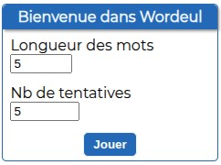
Ajoutez le formulaire au début du jeu. La grille n’est pas encore créée.
Lorsque le joueur clique sur le bouton, le formulaire disparait et la grille est créée de la bonne taille.
Bravo !
Si vous êtes arrivé jusqu’ici avec un code fonctionnel, félicitations!
Prenez maintenant de relire votre code afin de vous assurer qu’il respecte bien les bonnes pratiques indiquées dans la section 1.9 page 4. N’hésitez pas également à répartir votre code sur plusieurs fichiers pour améliorer la lisibilité.
Et, tout aussi important, assurez-vous que vous comprenez bien votre code.

5 Et pour finir…
S’il vous reste du temps, vous pouvez améliorer le jeu en fonction de vos envies. Nous vous donnons ci-dessous quelques suggestions.

5.1 Recommencer une partie
Pour le moment, lorsque la partie est finie, une alerte apparait et rien ne se passe par la suite. Faites en sorte qu’on revienne sur le formulaire de configuration du jeu afin qu’on puisse recommencer une partie.

5.2 Afficher/Cacher les règles
Faites en sorte que, par défaut, les règles détaillées soient cachées (capture d’écran cidessous à gauche) mais qu’on puisse les afficher en cliquant sur le titre (capture d’écran ci-dessous à droite).
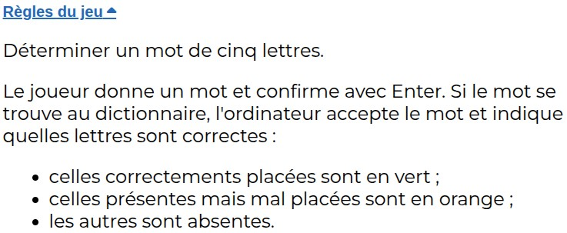

5.3 Animation pour un mot invalide
Lorsqu’un mot est invalide, vous pouvez ajouter une petite animation qui fait trembler le mot. Une petite animation ”tremblante” est appliquée à #game , par exemple comme ceci :
@keyframes horizontal-shaking { ^{.css}
0% { transform: translateX(0) }
25% { transform: translateX(5px) }
50% { transform: translateX(-5px) }
75% { transform: translateX(5px) }
100% { transform: translateX(0) }
}
.shake { animation: horizontal-shaking 0.3s;
}

Aide
Une animation définie en CSSª est produite au moment d’ajouter la classe qui comprend l’animation, ce qui permet de lancer l’animation depuis JavaScript Si vous voulez ré-animer le même élément plus tard, il faut que la classe ait été supprimée au préalable. Pour cela vous pouvez écouter l’événement "animationend" sur l’élément animé, et en profiter alors pour supprimer la classe de l’élément en question.
a. Voyez par exemple https://developer.mozilla.org/en-US/docs/Web/CSS/CSS_animations/ Using_CSS_animations#making_text_slide_across_the_browser_window.

5.4 Case courante
Vous pouvez faire en sorte que la case courante (celle où viendra se placer la lettre tapée) soit mise en évidence
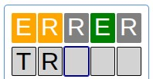

5.5 Se déplacer dans le mot
Vous pouvez également gérer l’appui sur les flèches gauches et droites du clavier afin de se déplacer dans la ligne courante.

5.6 Clavier virtuel
Enfin nous aimerions visualiser un clavier virtuel, où une couleur indiquera pour chaque lettre si elle a déjà été déterminée bien placée, présente, ou absente. Voici le clavier issu du jeu original (le clavier qwerty car le jeu est en anglais), pour illustrer le concept :
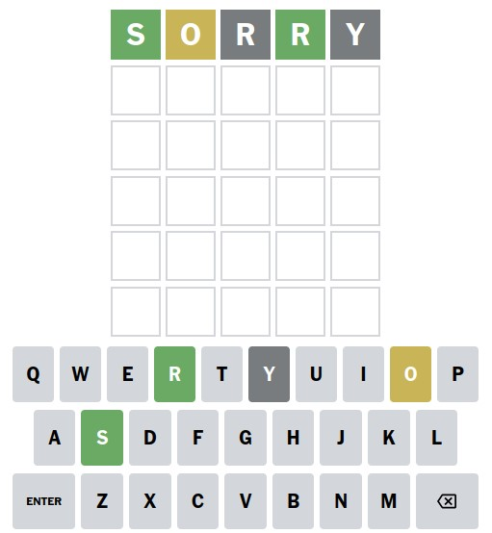
Il faut donc
générer dynamiquement le clavier par une utilisation judicieuse de createElement , classList et append .
l’ajuster à chaque validation de mot,
ajoutez un ou des gestionnaires d’évènement pour qu’un clic sur une touche effectue l’action correspondante (insérer une lettre, confirmer le mot, ou effacer la dernière lettre)
Pour vous aider pour le premier point, nous suggérons d’introduire la constante suivante (clavier azerty) qui définit un tableau à 2 dimensions reprenant la disposition du clavier :
const keyboard = [
"QSDFGHJKLM"
.split(
''
)
,
[
"return"
, ...
"WXCVBN"
.split(
''
)
,
"backspace"
]
]
"AZERTYUIOP".split(''),

Références
[1] Antoine de Saint-Exupéry. Terre des hommes. Le Livre de Poche, 1939.

. Ou d’autres couleurs de votre choix, en accord avec les règles du jeu affichées sur la page.
. Voir https://code.visualstudio.com/docs/editor/intellisense#_types-of-completions
. Par opposition à des langages, comme Java, qui sont statiquement typés, en JavaScript on ne déclare pas le type des paramètres. Il existe toutefois une variante, appelée TypeScript, qui est en tout point comme JavaScript, mais avec des types. Nous ne l’abordons pas ici.
. Vous pouvez ajouter ou modifier les paramètres selon le besoin, mais indiquez en commentaire pourquoi.

